Учреждение образования
«Белорусский государственный технологический университет»

Лабораторная работа №11
Исследование криптографических хеш-функций

Выполнил:
Студент 3 курса 6 группы ФИТ
Качинскас Вацловас Вацловович

2026 г.
Цель: изучение алгоритмов хеширования и приобретение практических навыков их реализации и использования в криптографии.
Задачи:
- Закрепить теоретические знания по алгебраическому описанию и алгоритмам реализации операций вычисления однонаправленных хеш-функций.
- Освоить методику оценки криптостойкости хеш-преобразований на основе «парадокса дня рождения».
- Разработать приложение для реализации заданного алгоритма хеширования (из семейств MD и SHA).
- Оценить скорость вычисления кодов хеш-функций.
- Результаты выполнения лабораторной работы оформить в виде описания разработанного приложения, методики выполнения экспериментов с использованием приложения и результатов эксперимента.
1 Практическая часть
В ходе выполнения основной части лабораторной работы было разработано оконное приложение на языке C# с использованием технологии WPF. Программа предназначена для вычисления хеш-суммы файлов при помощи алгоритма MD5. Для реализации использовались встроенные средства платформы .NET.
Разработанное приложение выполняет следующие функции:
- выбор входного файла пользователем;
- считывание содержимого файла в память;
- вычисление хеш-значения по алгоритму MD5;
- многократный запуск алгоритма для оценки производительности;
- определение времени выполнения вычислений;
- расчет скорости обработки данных;
- вывод полученных результатов в графическом интерфейсе приложения.
В окне программы отображаются путь к выбранному файлу, его размер, используемый алгоритм хеширования, вычисленное значение хеша, количество повторений вычислений, затраченное время и скорость обработки данных.
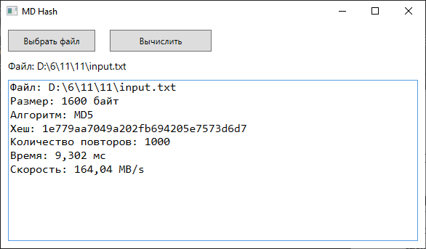
Рисунок 1.1 – Результаты работы приложения
При вычислении хеша по алгоритму MD5 исходные данные предварительно проходят этап подготовки. К сообщению добавляется специальный служебный бит, затем последовательность нулевых битов, после чего в конец блока записывается длина исходного сообщения. После дополнения размер данных становится кратным 512 битам.
Данный этап реализован средствами встроенной библиотеки .NET, используемой в приложении. Пример обработки входных данных и вычисления хеш-значения приведен в листинге 1.1.
byte[] data = File.ReadAllBytes(selectedFile);

byte[] hash;

using (MD5 md5 = MD5.Create())
{
hash = md5.ComputeHash(data);
}

string hashString = BitConverter
.ToString(hash)
.Replace("-", "")
.ToLower();

Листинг 1.1 – Вычисление хеш-значения файла с использованием алгоритма MD5
Быстродействие оценивалось путем многократного вычисления хеша для входного файла input.txt. Количество повторов – 1000. Результаты измерения представлены на рисунке 1.2.

Рисунок 1.2 – Результаты оценки быстродействия
В результате обработки тестового файла input.txt был получен хеш-код 1e779aa7049a202fb694205e7573d6d7. Размер итогового значения составляет 128 бит, что соответствует характеристикам алгоритма MD5. Полученный хеш используется для контроля целостности данных и однозначно зависит от содержимого исходного файла.
Вывод
В ходе выполнения лабораторной работы были рассмотрены принципы работы криптографических хеш-функций и разработано оконное приложение на языке C# с использованием технологии WPF для вычисления хеш-значений по алгоритму MD5.
Созданная программа позволяет выполнять чтение входных данных из файла, вычисление хеш-кода, измерение времени выполнения алгоритма и оценку скорости обработки информации. В процессе работы приложения формируется 128-битное хеш-значение, предназначенное для контроля целостности данных.
Проведенное тестирование подтвердило корректность работы программы и стабильность вычисления хеша для одинаковых входных данных. Экспериментальная оценка производительности показала достаточно высокую скорость обработки файлов различного размера.

